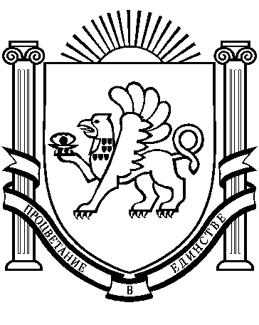
РОЗДОЛЬНЕНСЬКА  СІЛЬСЬКА РАДА  РОЗДОЛЬНЕНСЬКОГО  РАЙОНУ  РЕСПУБЛІКИ КРИМ | РАЗДОЛЬНЕНСКИЙ  СЕЛЬСКИЙ СОВЕТ  РАЗДОЛЬНЕНСКОГО РАЙОНА  РЕСПУБЛИКИ КРЫМ | КЪЫРЫМ ДЖУМХУРИЕТИ РАЗДОЛЬНОЕ  БОЛЮГИНИНЪ  РАЗДОЛЬНОЕ КОЙ  ШУРАСЫ
1-е заседание совета 3-го созыва

РЕШЕНИЕ № 8

27 сентября 2024 года
пгт Раздольное

О внесении изменений в Устав
муниципального образования
Раздольненское сельское поселение
Раздольненского района Республики Крым

В связи с изменениями норм действующего федерального законодательства, с целью приведения Устава муниципального образования Раздольненское сельское поселение Раздольненского района Республики Крым, принятого решением 6-й сессии 1-го созыва Раздольненского сельского совета от 05.11.2014г. № 27 (далее – Устав), в соответствии со статьей 44 Федерального закона от 06.10.2003 № 131-ФЗ «Об общих принципах организации местного самоуправления в Российской Федерации», Федеральным законом от 04.08.2023 № 469-ФЗ «О внесении изменений в Федеральный закон «О природных лечебных ресурсах, лечебно-оздоровительных местностях и курортах», Федеральным законом от 21.07.2005 № 97-ФЗ «О государственной регистрации уставов муниципальных образований», Законом Республики Крым от 21.08.2014 № 54-ЗРК «Об основах местного самоуправления в Республике Крым», принимая во внимание нормотворческую инициативу прокуратуры Раздольненского района от 01.07.2024 г. № Исорг-20350020-1356-24/-20350020, руководствуясь ст. 64 Устава, Раздольненский сельский совет Раздольненского района Республики Крым,

РЕШИЛ:

1.Внести в Устав следующие изменения:
1.1. статью 44 Главы IV Устава признать утратившим силу.
2. Председателю Раздольненского сельского совета – главе администрации Раздольненского сельского поселения в порядке, установленном Федеральным законом от 21.07.2005 № 97-ФЗ «О государственной регистрации уставов муниципальных образований»:
2.1. направить настоящее решение в регистрационный орган в течение 15 дней со дня его принятия;
2.2. обнародовать настоящее решение после государственной регистрации в соответствии с Уставом муниципального образования Раздольненское сельское поселение Раздольненского района Республики Крым;
2.3. направить в течение 10 дней со дня официального обнародования в регистрационный орган сведения об источнике и о дате официального обнародования настоящего решения для включения указанных сведений в государственный реестр уставов муниципальных образований субъекта Российской Федерации.
3. Настоящее решение вступает в законную силу после его официального опубликования (обнародования).
4. Контроль за исполнением настоящего решения возложить на председателя Раздольненского сельского совета – главу администрации Раздольненского сельского поселения А.В.Азарянца.

Председатель Раздольненского
сельского совета - Глава администрации
Раздольненского сельского поселения А.В.Азарянц

